**1、引言**

 1.1编写目的

1.2背景

1.3定义

**2、系统性能**

**3、程序系统的结构**

3.1程序流程图

3.2模块调用示意图

**4、程序设计说明**

4.1.登录模块

4.1.1功能简介

4.1.2输入项

4.1.3输出项

4.1.4算法

4.1.5逻辑流程

4.1.6接口

4.1.7存储分配

4.2 管理模块

4.2.1功能简介

4.2.2输入项

4.2.3输出项

4.2.4算法

4.2.5逻辑流程

4.2.6接口

4.2.7存储分配

4.3管理员信息查询模块

4.3.1功能简介

4.3.2输入项

4.3.3输出项

4.3.4算法

4.3.5逻辑流程

4.3.6接口

4.3.7存储分配

4.4管理员信息登记模块

4.4.1功能简介

4.4.2输入项

4.4.3输出项

4.4.4算法

4.4.5逻辑流程

4.4.6接口

4.4.7存储分配

4.5学生管理模块

4.5.1功能简介

4.5.2输入项

4.5.3输出项

4.5.4算法

4.5.5数据流程

4.5.6接口

4.5.7存储分配

4.6数据库查询模块

4.6.1功能简介

4.6.2输入项

4.6.3输出项

4.6.5算法

 4.6.6接口

4.7数据库修改模块

4.7.1功能简介

4.7.2输入项

4.7.3输出项

4.7.4逻辑流程

4.7.5算法

4.7.6接口

4.8显示模块

4.8.1功能简介

4.8.2输入项

4.8.3输出项

4.8.4逻辑流程

4.8.5算法

4.8.6接口

**1、引言**

 1.1编写目的

     学生宿舍管理系统对于一个学校来说是必不可少的组成部分。目前好多学校还停留在宿舍管理人员手工记录数据的最初阶段，手工记录对于规模小的学校来说还勉强可以接受，但对于学生信息量比较庞大，需要记录存档的数据比较多的高校来说，人工记录是相当麻烦的。而且当查找某条记录时，由于数据量庞大，还只能靠人工去一条条的查找，这样不但麻烦还浪费了许多时间，效率也比较低。当今社会是飞速进步的世界，原始的记录方式已经被社会所淘汰了，计算机化管理正是适应时代的产物。信息世界永远不会是一个平静的世界，当一种技术不能满足需求时，就会有新的技术诞生并取代旧技术。21世纪的今天,信息社会占着主流地位，计算机在各行各业中的运用已经得到普及，自动化、信息化的管理越来越广泛应用于各个领域。我们针对如此，设计了一套学生宿舍管理系统。学生宿舍管理系统采用的是计算机化管理，系统做的尽量人性化，使用者会感到操作非常方便，管理人员需要做的就是将数据输入到系统的数据库中去。由于数据库存储容量相当大，而且比较稳定，适合较长时间的保存，也不容易丢失。这无疑是为信息存储量比较大的学校提供了一个方便、快捷的操作方式。本系统具有运行速度快、安全性高、稳定性好的优点，并且具备完善的报表生成、修改功能，能够快速的查询学校所需的住宿信息。

1.2背景

* 宿舍管理系统系统开发
* 任务提出者：菜鸟队

         开发者：菜鸟队

         用户：各大校园宿舍或类似企业职工宿舍

* 宿舍管理系统要实现对设备的管理要求，包括：录入、浏览、删除、修 改、检索和统计等。不同的宿舍或者培训机构只需要对其稍作修改即可开发出符合本单位要求的宿舍管理系统

1.3定义

固定数据类型说明：

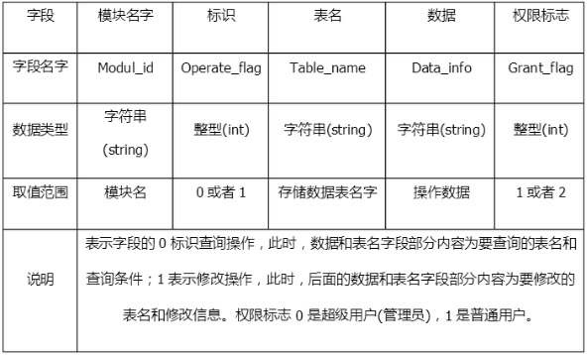

**2、系统性能**

      本管理系统要求较低，大部分权限归属于管理员拥有，学生拥有部分限制的权限对学生和外来人员的权限较少，所以管理员本人可以对本系统放心的使用。系统响应时间在用户能容忍的1~2秒之内。在安全性方面，系统设计充分考虑的数据库安全的重要性，在进行相关操作时，对用户的权限进行了限制，提高了系统的安全性。

**3、程序系统的结构**

3.1程序流程图：

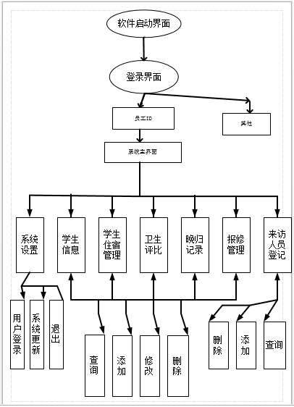

3.2模块调用示意图：

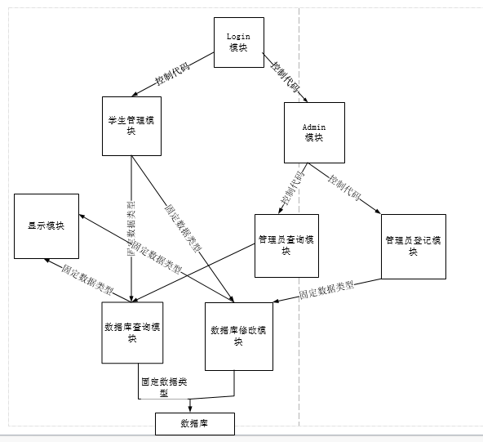

**4、程序设计说明**

    在整体设计中，我们将宿舍管理系统在使用者登陆时分为系统设置、学生住宿管理信息、卫生评比等七个模块。接下来，在各自的模块中分别实现各自的功能。在每个模块下有分有不同的功能的子模块。每个模块将实现不同的功能。下面将具体进行介绍。

4.1.登录模块

4.1.1功能简介

    在系统的登录界面实现系统管理人员或学生的一般用户使用正确的该系统的用户名和密码登录到不同模式中，以及用户在不能正常登陆时安全退出系统。

4.1.2输入项

    根据需求分析报告中所述，输入项为用户信息(学生信息或者理员信息)。 用户信息：用户ID，用户密码，用户类型（普通用户，管理员）

4.1.3输出项

    根据概要设计报告中模块设计的思路，该登录模块输出项为：控制代码，是被调模块的名字。

4.1.4算法

    该登录模块中应用选择算法，根据用户的要求选择不同的模式。

4.1.5逻辑流程

登录模块逻辑流程图：

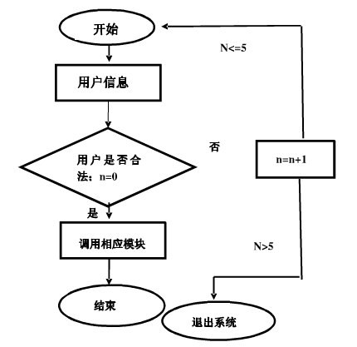

4.1.6接口

    本模块为最初的主模块，没有上层模块，根据用户要求调用子模块；在模块的检查用户的合法性时需要调用系统的查询模块，传递参数是用户信息。该模块不直接操作数据库文件。

4.1.7存储分配

    根据学生宿舍管理系统需要分析说明以及概要设计的设计思路，系统的登录模块存储在所有数据的最前面，加快系统的进入速度。

4.2 管理模块

4.2.1功能简介

      该管理模块的功能可以概述为：承接的作用。调用管理员要求的操作

模式，查询或者登记。

4.2.2输入项

      管理员根据系统界面的提示，选择操作类型，该类型对应的是模块的名

字。

4.2.3输出项

    根据概要设计报告中模块设计的思路，该管理模块输出项为：控制代码，是被调模块的名字。

4.2.4算法

    该管理模块中应用选择算法，根据管理员的选择要求选择不同的操作模式。

4.2.5逻辑流程

管理模块逻辑流程图：

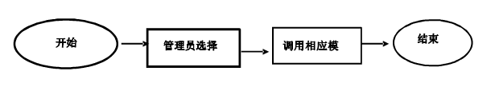

4.2.6接口

    本模块为只调用下层信息查询模块或者登记模块，传的数据是全局唯一的模块的名字。

4.2.7存储分配

    该管理模块按照顺序模块放在登录模块之后即可实现系统的功能且不影响运行速度。

4.3管理员信息查询模块

4.3.1功能简介

该模块功能在管理员模式中实现，具体实现学生夜归信息，住宿信息，快件信息和已修信息的查询功能。

4.3.2输入项

根据需求分析报告中所述，输入的查询条件可以分为按宿舍号，按物品号查询报修信息；按学号，宿舍号查询学生的夜归信息；按学号，姓名，专业查询学生的住宿情况；按学号，姓名，专业查询学生的快件信息。

4.3.3输出项

该查询模块的输出数据为固定结构的数据项，将管理员填写的查询条件封装在固定的数据类型中传递给被调用的数据库查询模块。结构基本就是数据的存储结构，具体可见需求分析报告。

4.3.4算法

该登录模块中采用的算法基本同等级模块相同，为满足管理员的要求可能将管理员的查询条件进行相应的数据格式装换，确保系统的稳定，安全，可靠。

4.3.5逻辑流程

信息登记模块逻辑流程图：

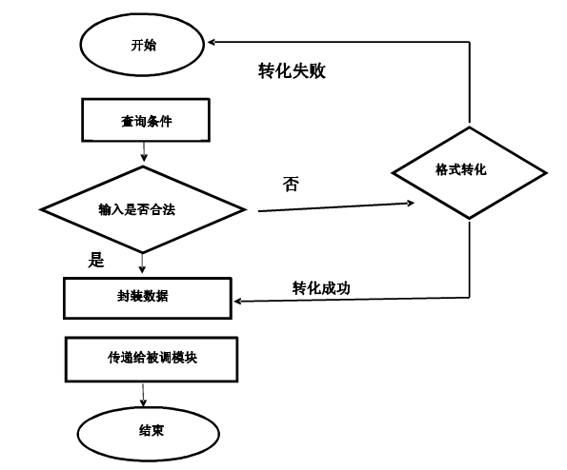

4.3.6接口

信息查询模块是中间模块隶属与上层模块，下层调用有关数据库查询操作的模块，调用时将封装好的数据结构传递给下层模块。

4.3.7存储分配

同样考虑到系统管理员是该系统的常用的操作者，并且查询操作是管理员最常用的操作，为了便于管理员快速的进行管理操作，将该模块按照顺序存储在管理模块之后。

4.4管理员信息登记模块

4.4.1功能简介

   该模块功能是管理员模式的重要功能，具体实现对学生夜归信息，住宿

信息，快件信息和报修信息的登记(包括新增，删除，修改)功能，以便管理的顺利进行。

4.4.2输入项

根据需求分析报告中所述，输入项为可以有三种：

住宿学生信息：学号，姓名，性别，院系，宿舍号，入住时间；

夜归信息：学号，宿舍号，晚归时间，晚归原因；

离校信息：学号，宿舍号，离校时间，返回时间；

已修信息：宿舍号，物品号，提交日期，报修原因。

4.4.3输出项

该登记模块的输出数据为固定结构的数据项，将管理员填写的信息封装在固定的数据类型中传递给被调用模块。三种结构基本就是数据的存储结构，具体可见与需求分析报告。

4.4.4算法

该登录模块中应用选择算法，可能应按用户的输入要求进行相应的数据格式装换，确保系统的稳定，安全。

4.4.5逻辑流程

信息登记模块逻辑流程图：

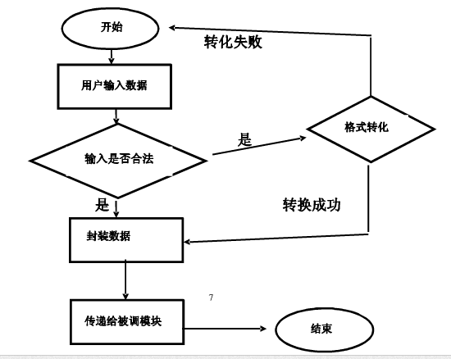

4.4.6接口

信息登记模块是中间模块隶属与上层的登录模块，下层调用有关数据库的对数据操作的模块，调用时将封装好的数据结构传递给下层模块。

4.4.7存储分配

考虑到系统管理员是该系统的最常用的操作者，便于管理员快速的进行管理操作，将该模块按照顺序存储在查询模块之后。

4.5学生管理模块

4.5.1功能简介

学生管理模块用以实现学生的报修登记，快件收取，信息登记和信息查询的全部功能，并且实现对下层数据库操作模块的调用。

4.5.2输入项

该模块的输入项包括财务的报修信息，快件收取信息，详细信息参照需求说明书。

4.5.3输出项

该模块的输出数据同样为固定结构的数据项，将管理员填写的信息封装在固定的数据类型中传递给被调用的下层模块。

4.5.4算法

     模块的实现算法简单没有具体要求，可以是顺序，也可以是选择，保证

没有逻辑错误，具体逻辑流程见下图。

4.5.5数据流程

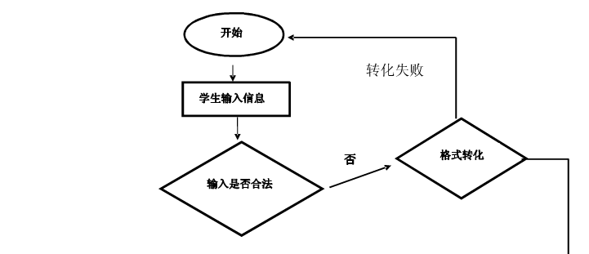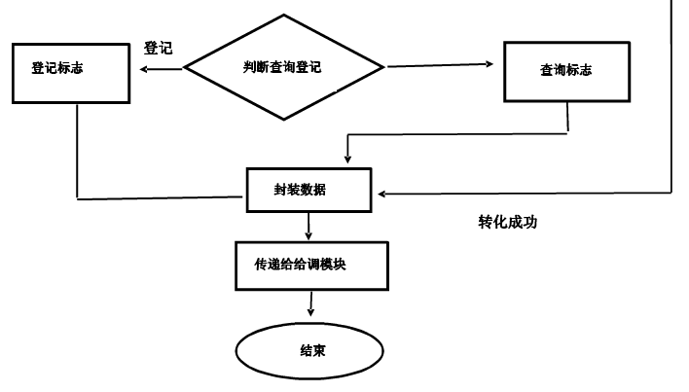

4.5.6接口

该学生管理模块是中间模块隶属与上层的登录模块，下层调用有关数据库的对数据修改和查询的模块，调用时将封装好的数据结构传递给下层模块。

4.5.7存储分配

Student模块的按照顺序存储在管理员的查询模块之后，就可流畅实现系统的功能。

4.6数据库查询模块

4.6.1功能简介

该数据库查询模块顾名思义就可知道是基于数据库操作的模块，用于实现上层模块调用进行数据库的查询操作。

4.6.2输入项

该数据库查询模块是基于数据库操作的模块。输入数据为上层模块传递的固定结构的数据类型，包含住宿信息，报修信息，快件信息和夜归信息等。

4.6.3输出项

输出项和输出项相同，为上层模块传递的固定结构的数据类型，包含住宿信息，报修信息，快件信息和夜归信息等。

4.6.4逻辑流程

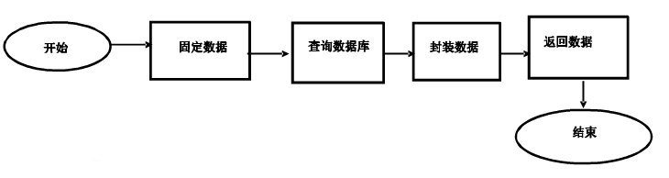

4.6.5算法

本模块算法简单，符合数据库要求的合理即可。

4.6.6接口

该模块是基于数据库操作的模块，要和数据库进行通信，这里采用SQL语句。

4.7数据库修改模块

4.7.1功能简介

该数据库查询模块顾名思义就可知道是基于数据库操作的模块，用于实现上层模块调用进行数据库的修改操作。

4.7.2输入项

该数据库修改模块是基于数据库操作的模块。输入数据为上层模块传递的固定结构的数据类型，包含住宿信息，报修信息，快件信息和夜归信息等。

4.7.3输出项

输出项和输出项相同，为上层模块传递的固定结构的修改数据类型，包含住宿信息，报修信息，快件信息和夜归信息等。

4.7.4逻辑流程

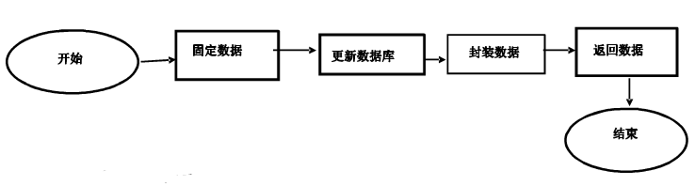

4.7.5算法

本模块算法简单，符合数据库要求的合理即可。

4.7.6接口

该模块是基于数据库操作的模块，要和数据库进行通信，这里采用SQL语句。

4.8显示模块

4.8.1功能简介

该模块主要用于显示用户操作结果显示。

4.8.2输入项

该模块是显示模块。输入数据为上层模块传递的固定结构的数据类型，包含住宿信息，报修信息，快件信息和夜归信息等。

4.8.3输出项

输出项和输出项相同，为上层模块传递的固定结构的数据类型，包含住宿信息，报修信息，快件信息和夜归信息等。

4.8.4逻辑流程

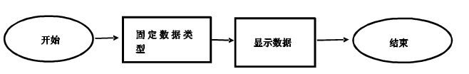

4.8.5算法

本模块算法简单，符合数据库要求的合理即可。

4.8.6接口

该模块是显示模块，编码采用JAVA语言，操作系统采用window系列，所以符合JAVA语言和操作系统的要求正确显示结果，并且确保系统运行健康。